Лабораторна робота № 4
Прийняття рішень. Структури Select і Case
4.1. Вступ
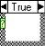
Функція Select, розташована в палітрі Functions » Programming» Comparison, в залежності від значення на логічному вході вибирає одне з двох значень. Якщо на логічному вході буде значення TRUE, то вихід функція видасть значення, подане на вхід t, якщо ж на логічному вході FALSE, то повертається значення з поля f. При необхідності приймати більш складні рішення може знадобитися структура Case. Структура Case, має дві або більше піддіаграмми варіантів. Тільки одна піддіаграмма варіанту видима в даний момент часу і тільки одна піддіаграмма варіанту працює при виконанні даної структури. Вхідне значення терміналу селектора структури визначає, яка піддіаграмма буде виконуватися в даний момент часу. Структура Case аналогічна операторам case або логічним операторам (if ... then ... else) в текстових мовах програмування.
Селектор структури Case, розташований зверху графічного зображення Структури складається з покажчика значення варіанту в центрі і стрілок прокрутки по сторонам. Ці стрілки використовуються для перегляду можливих варіантів. Значення, що подається на термінал селектора варіанта, визначає, яка піддіаграмма структури, або варіант, буде виконуватися. Допустимо використовувати цілочисельний, логічний, строковий типи, а також тип перерахування в якості значення, що подається на термінал варіанту. Термінал варіанту може розташовуватися в будь-якому місці лівої межі структури Case. Якщо термінал Варіанта логічного типу, то структура складається з двох логічних варіантів TRUE і FALSE. Якщо термінал варіанту має один з наступних типів: цілочисельний, строковий або перерахування, то кількість варіантів може досягати 2³¹-1 варіантів.
Для використання структури Case необхідно позначити варіант за замовчуванням. Варіант за замовчуванням виконується, якщо значення терміналу варіанту виходить за межі діапазону або не існує варіантів для можливих значень терміналу варіанту.
Клацання правою кнопкою миші на межі структури Case дозволяє додавати, дублювати, переміщати і видаляти варіанти (піддіаграмми), а також відзначати варіант за замовчуванням.
Структура Case допускає використання вхідних і вихідних терміналів даних. Термінали вхідних даних доступні у всіх піддіаграммах, але їх використання піддіаграммой структури необов'язково. Створення вихідного терміналу на одній піддіаграмме призводить до його появи на інших піддіаграмма х в тому ж самому місці межі структури. Якщо хоча б в одній піддіаграмі вихідний термінал не визначений, то поле цього терміналу забарвлюється в білий колір, що говорить про помилку створення структури. Крім того, для виводу повинні мати значення сумісних типів.
Для визначення значення вихідного терміналу слід викликати контекстне меню і вибрати пункти: Create » Constant або Create» Control.
Приклад 1. Логічна структура Case. На рис.4.1. наведено приклад логічної структури Case. Варіанти структури накладені один на одного для спрощення ілюстрації.
рис.4.1
Якщо в термінал логічного елемента управління, з'єднаний провідником даних з терміналом селектора варіанта, введено значення TRUE, то виконується складання; якщо введено значення FALSE, то виконується віднімання значень числових елементів управління.
Приклад 2. Цілочисельна структура Case. На рис. 4.2 показаний приклад целочисленной структури Case. Термінал Integer відповідає елементу управління ring control (списку з циклічним перебором значень), розташованого в палітрі Controls »Modern» Ring & Enum. Якщо значення елемента управління ring control дорівнює 0 (скласти), то ВП складає числа; якщо дорівнює 1 (відняти), то ВП виробляє віднімання чисел. Якщо значення елемента управління відмінно від 0 (скласти) і 1 (відняти), то ВП складає числа, тому що цей варіант виконується за замовчуванням.
Можливо також використання строкової структури Case, використання Case для обробки помилок і т.д.
4.2. Створіть ВП для добування квадратного кореня, який перевіряє вхідне число на знак, обчислює його квадратний корінь або видає повідомлення про помилку, якщо число від’ємне.
4.2.1. Відкрийте новий ВП і створіть лицьову панель, як показано на рис.4.3.
Створіть блок-діаграму, показану на рис.4.4.
рис.4.2
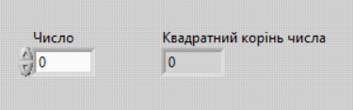
рис.4.3

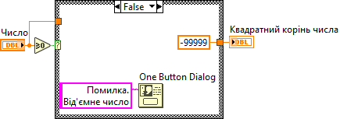
рис.4.4
Помістіть на блок-діаграму структуру Case, розташовану в палітрі Functions »Programming» Structures. Використовуйте стрілки зменшення або збільшення селектора структури для вибору варіанту FALSE.
Помістіть на блок-діаграму функцію Greater or Equal to 0, розташовану в палітрі Functions »Programming» Comparison. Функція повертає значення TRUE, якщо число більше або дорівнює 0.
Клацніть правою кнопкою миші по чисельної константі і в контекстному меню виберіть пункт Format & Precision. Встановіть Digits of Precision рівним 1, виберіть вид представлення Floating Point Notation і натисніть кнопку OK.
Помістіть на блок-діаграму One Button Dialog, розташований в палітрі Functions » Programming» Dialog & User Interface. Клацніть правою кнопкою миші по полю введення / виведення message функції One Button Dialog і в контекстному меню виберіть пункт Create »Constant. Введіть текст «Помилка ... Від’ємне число».
Виберіть варіант TRUE. Помістіть функцію Square Root на блокдіаграмму, як показано на рис.4.5. Функція розміщена в палітрі Functions »Programming» Numeric. Вона повертає квадратний корінь вхідного числа.
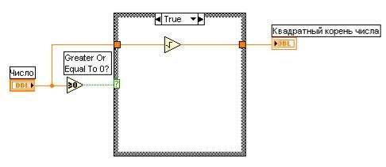
рис.4.5
Збережіть створений ВП під ім'ям Отримання квадратногокорня.vi
4.2.2. Перейдіть в лицьову панель і запустіть ВП.
Увага! Не запускайте ВП кнопкою безперервного запуску, так як при певних обставинах запуск цього ВП в безперервному режимі може привести до нескінченного циклу.
Якщо вхідне значення елемента управління Число додатнє, то виконається піддіаграмма варіанти TRUE і обчислюється значення квадратного кореня. Якщо значення елемента Число є від’ємним, то виконається піддіаграмма варіанти FALSE, яка повертає -99999,0 і відображає діалогове вікно з повідомленням «Помилка ... Негативне число».
4.3. Контрольні питання
4.3.1. Структура Select і її застосування.
4.3.2. Структура Case. Варіанти структури Case. Використання структури Case.

